Importancia de la heterogeneidad de hábitats para la biodiversidad de hormigas en los Andes de Colombia

Importance of habitat heterogeneity for ant biodiversity in the Colombian Andes

Mónica Ramírez Ramírez¹, James Montoya-Lerma², Inge Armbrecht³

¹Centro para la Investigación en Sistemas Sostenibles de Producción Agropecuaria -CIPAV. Cali, Colombia. ²Grupo de Investigaciones Entomológicas (GIE). ³Grupo de Investigación en Biología, Ecología y Manejo de Hormigas. Departamento de Biología. Universidad del Valle. A.A. 25360. Cali, Colombia. Autores para correspondencia: monicar@cipav.org.co; jamesmon@univalle.edu.co; inge@univalle.edu.co

REC: 21-11-08 ACEPT.: 27-05-09

RESUMEN
Entre marzo y octubre de 2002 se compararon los ensamblajes de hormigas que forrajean en el suelo en un sistema no manejado (reserva natural El Ciprés) y en algunas fincas vecinas. En dos transectos de 100 m se instalaron estaciones de muestreo cada 10 m con trampa de caída (pitfall) y cebo de atún epígeo durante 880 h y 92 días respectivamente. En 1471 eventos de captura se determinaron 68 especies distribuidas en 26 géneros y 8 subfamilias. En el sistema silvopastoril- guayaba y en monocultivo de granadilla (Passiflora ligularis) dominaron las especies de hormigas mientras que la distribución fue más equitativa en los usos del terreno con estructura vegetal más compleja (bosque, café, sucesión temprana y banco de forrajes). El sistema silvopastoril-guayaba fue el más rico en especies (31) seguido por café (30) y por el bosque y la sucesión temprana (29). El flujo de especies fue alto en bosque, café y sucesión temprana, indicando que la calidad de la matriz es factor importante para el mantenimiento de la biodiversidad.
Palabras claves: Biodiversidad; hormigas; usos de la tierra; heterogeneidad espacial; Colombia.

ABSTRACT
In order to compare the ant assamblages in the Natural Reserve El Ciprés (Valle- Colombia) and its neighboring farms, periodical ant sampling was carried out between March and October 2002. Each site had two transects of 100m with 10 sampling points. Each sampling point contained a pitfall trap and epigeal tuna bait established for 880 h and 92 days, respectively. In addition, the vegetal structure of each place was characterised. A total of 1471 ants were collected representing 68 species in 26 genera and 8 subfamilies. Two agricultural systems, the silvopastoral guava and passion fruit (Passiflora ligularis) monoculture, typically presented ant species that over numbered other species whereas sites with more complex vegetation structure (i.e. forest, coffee, early succession and fodder banks) had a more equitable distribution for the ant species. In terms of ant richness, the guava system was the richest (31 spp.) followed by coffee (29 spp.) and forest and early succession with 28 spp., each. The latter systems were responsible for a high turn over of species, indicating that the quality of the matrix is an important issue for the biodiversity of ant species.
Key words: Biodiversity; ants; land uses; spatial heterogeneity; Colombia.

INTRODUCCIÓN
En la actualidad la zona andina colombiana es la segunda más fuertemente transformada por procesos antrópicos (61.8%) después del Caribe (Arango et al., 2003), representa 24.5% de la superficie terrestre del país, soporta 70% de la población humana (DANE, 1996) y 31% de los bovinos (Etter y Van Wyngaarden, 2000). Por este motivo es una de las zonas biogeográficas prioritarias en planes de manejo conservacionista (Instituto Alexander von Humboldt, 2000).
Entre las prácticas de manejo que mantienen la biodiversidad en los agroecosistemas se mencionan la promoción y conservación de abundante biomasa viva y en descomposición, la diversificación con especies vegetales (Westman, 1990), la asociación de cultivos y el establecimiento de setos y cercos vivos, la conservación de suelos y aguas, la suspensión de quemas y la eliminación de plaguicidas de alta toxicidad (Pimentel et al., 1992; Murgueitio y Calle, 1999).
En la última década la Reserva Natural El Ciprés (Municipio El Dovio, Valle del Cauca) se ha transformado en un mosaico de matrices diversas (potreros, policultivos, sistemas agroforestales, bosques restaurados en antiguos potreros y parches de bosque). En la localidad estudiada la Fundación para la Investigación en Sistemas Sostenibles de Producción Agropecuaria.- CIPAV capacita a campesinos de la zona, promueve y divulga avances de investigación sobre tecnologías apropiadas entre productores rurales y organizaciones del sector.
Como el 34% de la superficie nacional se encuentra dominada por agroecosistemas y como las homigas constituyen un grupo apropiado para observar cambios en diversidad silvestre asociado con sistemas manejados y patrones de uso de la tierra (Mendoza y Lozano, 2006; Roth et al., 1994; Armbrecht et al., 2005), la investigación se planteó evaluar los cambios en riqueza y composición de las comunidades de hormigas que forrajean en el suelo de la Reserva Natural El Ciprés y fincas aledañas y examinar cómo responden a cambios de vegetación y a regímenes de manejo de los sistemas productivos.

MATERIALES Y MÉTODOS
La Reserva Natural El Ciprés se localiza en la vereda BellaVista, municipio El Dovio, departamento del Valle del Cauca (4° 31' N; 76° 14' O, 13 ha, 1.450 -1.850 msnm, precipitación 1.515 mm, 19 °C) en zona de vida de bosque – húmedo subtropical (bh- ST) (Espinal, 1977; Espinel, 1994; Calle et al., 1999).
Se escogieron seis usos de la tierra (Tabla 1): Dos remanentes de bosque secundario (B), dos sistemas silvopastoriles de pasto estrella (Cynodon plectostachyus) dominado por árboles de guayaba (Psidium guajava) (SSG), un banco de forrajes (Trichanthera gigantea) (BF), dos áreas de sucesión temprana (ST), dos cafetales (Coffea arabica) asociados con árboles de Inga spp. y con platanillo (Heliconia spp.) (C) y dos cultivos de granadilla (Passiflora ligularis) fuera de la reserva (G).
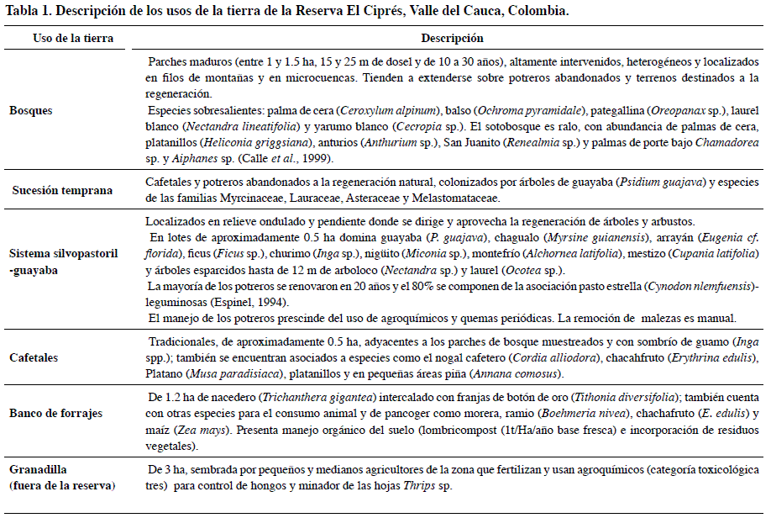
Entre marzo y octubre de 2002 en dos transectos de 100 m se establecieron estaciones de muestreo de hormigas (trampa de caída durante 48 h y cebo de atún epígeo durante 5h) cada 10 m. Para las trampas de caída (modificadas de Jaffé et al., 1993) se emplearon vasos plásticos de 6 cm semi-llenos con solución de agua con jabón detergente, enterrados a ras del suelo. El cebo contenía tres a cuatro gramos de atún sobre una hoja de papel bond (22 x 8 cm).
El material muestreado se conservó en alcohol del 70%. Las morfoespecies se identificaron hasta género mediante claves de Holldobler y Wilson (1990), comparación con la colección de referencia del Museo de Entomología de la Universidad del Valle y el envío de especímenes a taxónomos locales. La colección de la reserva se depositó en el Museo de Entomología de la Universidad del Valle (MEUV).
El volumen de la vegetación (TVV) se estimó de acuerdo con la fórmula: TVV = h/10p (Mills et al., 1991). En la cual h es número total de intercepciones de la vegetación sobre el tubo de aluminio (5.4 m) en los nueve intervalos de altura de los puntos muestreados y p número de estaciones.
La diversidad de estratos foliares (FHD) se calculó con el índice de Shannon, considerando como especies los intervalos y las abundancias el número de ramas y troncos registrados por intervalo. La cobertura del dosel se calculó a partir del porcentaje de área cubierta por vegetación mediante cuatro lecturas con densiómetro esférico cóncavo (Forestry suppliers).
Se calculó el índice de complementariedad entre los seis usos de la tierra, el cual se basa en la cobertura de las especies compartidas (Colwell y Coddington, 1994) y se interpreta que es mayor cuanto menor es el número de especies compartidas. Cuando los valores se acercan a uno (1) los dos usos de la tierra son complementarios y son idénticos cuando se acerca a cero (0). El índice de complementariedad se denota como:
Cjk= Ujk/ Sjk
En la cual Sjk = Sj + Sk - Vjk
y Ujk = Sj + Sk - 2Vjk
Sj = es el S observado del primer sitio
Sk = es el S observado del segundo sitio
Vjk = son las especies compartidas
En el análisis estadístico se utilizó el estimador de riqueza no paramétrico Chao2; los datos riqueza de cada sitio se aleatorizaron 100 veces con el fin de minimizar el error de muestreo y la heterogeneidad entre las unidades muestrales (Colwell y Coddington, 1994). La densidad de especies por unidad muestral se comparó por medio de la prueba de Kruskall-Wallis (Zar, 1996) y para diferenciación entre sitios se hizo comparación múltiple por rangos de medias. Para explicar la variación entre usos de la tierra las medidas de vegetación se sometieron al análisis de componentes principales (ACP). Se usaron los factores no rotados para explicar el máximo de varianza (Stevens, 1986).
RESULTADOS
Se registraron 1.471 eventos de captura y 68 especies de hormigas distribuidas en 26 géneros y 8 subfamilias. La riqueza por estación (densidad) fue estadísticamente diferente entre usos de la tierra; los sistemas silvopastoril-guayaba, café y bosque difirieron estadísticamente de sucesión temprana, granadilla y el banco de forrajes (Tabla 2).
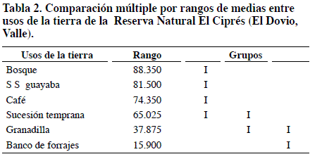
En los seis usos de la tierra se encontró entre 41% a 91% de las especies (faltaron por conocer de 32 a 3 especies). De manera global se puede apreciar que los usos de la tierra mejor muestreados fueron el bosque, el café y el sistema silvopastoril con guayaba, mientras que la sucesión temprana, el banco de forrajes y la granadilla dieron un menor estimado de la riqueza (Tabla 3). En bosque se obtuvo mejor acercamiento entre número de especies estimadas y observadas. Por el contrario, se encontraron grandes diferencias en la sucesión temprana y el banco de forrajes, cuya estimación de riqueza con Chao2 fue más incierta.
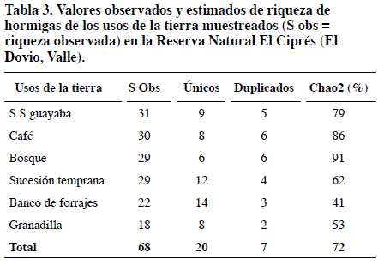
El sistema silvopastoril-guayaba y banco de forrajes fueron los que más se complementaron, mientras que las adyacentes al bosque (como el café y la sucesión temprana) presentaron los valores más bajos (Tabla 4).
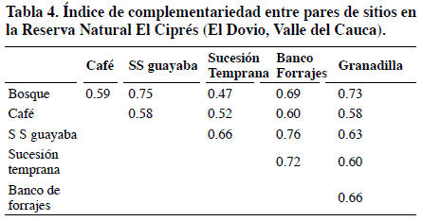
La abundancia de especies en bosque, café, sucesión temprana y banco de forrajes no mostró diferencia numérica marcada (Figura 1, Figura 2). En bosque sobresalieron cuatro especies de Pheidole, Solenopsis sp. 1, Gnamptogenys sp. y Pachycondyla impressa; en café y sucesión temprana dominan Solenopsis sp. 1, Pheidole sp. 4 y sp. 5, Paratrechina steinheili, Gnamptogenys sp. y P. impressa (Figura 1); en granadilla fue Solenopsis sp. 2 y en el sistema silvopastoril-guayaba Ectatomma ruidum seguido de Pheidole sp. 3 (Figura 2).
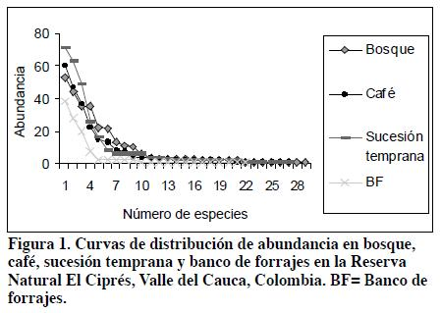
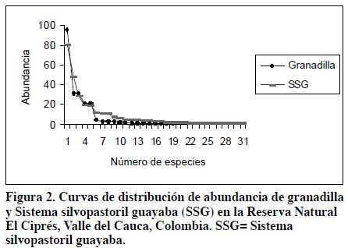
Para estructura de la vegetación todas las variables se reunieron en el primer factor, donde la diversidad de estratos fue el componente que más explicó la variación entre usos de la tierra (Tabla 5). De acuerdo con el ACP la disposición de usos de la tierra mostró que a excepción de sucesión temprana, las réplicas tendieron a agruparse y que los sistemas productivos con estructura vegetal más simple fueron el silvopastoril-guayaba y granadilla (Figura 3).
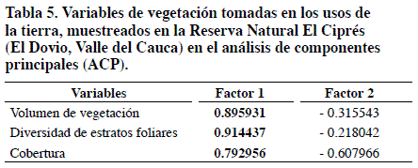
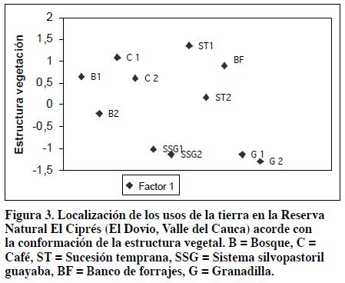
DISCUSIÓN
El análisis de riqueza mostró diferencias entre los usos de la tierra que conforman el mosaico de usos de la reserva (silvopastoril guayaba, café y bosque) y la granadilla (fuera de la reserva). Sucesión temprana conformó un grupo intermedio con la granadilla por ser un hábitat en transición. Al ser una réplica el banco de forrajes conformó el último grupo (Tabla 2).
La tendencia a la saturación mostrada en bosque se debe probablemente al comportamiento del hábitat natural en transición a bosque primario, donde el número de especies disminuirá para dar paso a las especies propias del bosque. Por el contrario, la diferencia entre únicos y duplicados refleja historias particulares y dinámicas intrínsecas de la sucesión temprana y el banco de forrajes.
Las áreas de sucesión temprana adyacentes a los fragmentos de bosque, y cuya finalidad era aumentar el tamaño de los bosques, se constituyeron en ecotonos que podrían funcionar como "corredores" para el flujo de especies turistas que atraviesan usos de la tierra con ofertas en recursos alimentarios y de nidificación.
Como el banco de forrajes es un sistema intensivo de producción de biomasa vegetal (con cortes cada tres o cuatro meses), el manejo genera cambios drásticos en condiciones físicas y estructurales de la vegetación y en procesos de desplazamiento y recolonización de las hormigas. Ramírez (2006) encontró que los cortes crean parches de forraje de diferentes edades de rebrote y ofrecen micro-hábitats para que las hormigas puedan migrar ante las condiciones hostiles de las podas (a veces totales). También puede ocurrir migración masiva y rápida hacia usos de la tierra vecinos, pero a medida que se recupera el follaje las hormigas vuelven a recolonizar (Ramírez et al., 2007).
Los valores de complementariedad entre bosque, café y sucesión temprana indican flujo considerable de especies o supervivencia de ensamblajes de hormigas similares, lo cual demuestra la importancia de la calidad de la matriz para el mantenimiento del flujo constante y para el recambio de especies entre bosque y sitios vecinos. Cuando se compararon fragmentos de bosque y potreros andinos Jiménez y Lozano (2003) encontraron que hábitats de pequeñas áreas como las cañadas presentaron gran potencial biológico al funcionar como conectores entre diferentes elementos del paisaje.
En México, Perfecto y Vandermeer (2002) reportaron que el recambio de especies entre fragmentos de bosque y cafetales bien conservados fue mayor que entre fragmentos y cafetales tecnificados. Propusieron, como alternativa o solución complementaria, invertir esfuerzos en tratar la fragmentación del hábitat con matrices de alta calidad, más que promover corredores biológicos.
El alto valor de complementariedad entre silvopastoril- guayaba y banco de forrajes, sistemas intensivos utilizados para el mismo fin (alimentación del ganado), puede deberse a la adaptación de las hormigas a características fisionómicas y de manejo de cada sistema.
En los usos del terreno, la estructura comunitaria de hormigas es jerárquica (Kolasa, 1989) y las especies generalistas son dominantes. Según curvas de abundancia y análisis de componentes principales en la reserva y fuera de ella la distribución de especies parece estar relacionada con la estructura de la vegetación (Figura 3).
En las estructuras complejas de bosque, cafetal, sucesión temprana y banco de forrajes, que presentan una de la vegetación más, es más equitativa la distribución de abundancias entre especies. Los sistemas silvopastoril-guayaba y granadilla, que mostraron diferencia marcada entre especies dominantes y las que cohabitan con éstas (i.e. marcada dominancia de especies que se adaptan a zonas perturbadas y abiertas, el contexto en que se encontraron y el manejo que recibían), determinaron diferencias en estructura y composición de las comunidades de hormigas. La alta aplicación de agroquímicos y remoción de capa vegetal del suelo en granadilla se manifestó en pobreza relativa de subfamilias y especies.
Como el sistema silvopastoril recibió manejo diferente al de los potreros vecinos de la Reserva (regeneración controlada de árboles de guayaba) se propició la llegada de otras especies de hormigas (Esquivel, 2001) al crear micro-hábitats con vegetación no gramínea y albergar fauna diferente.
CONCLUSIONES
La composición y estructura comunitaria de los ensamblajes de hormigas varió en el mosaico de usos del terreno.
Los usos del terreno con estructura vegetacional más compleja presentaron distribución más equitativa de especies de hormigas.
Elementos paisajísticos como los cafetales de sombrío, áreas en regeneración y bancos de forraje albergaron, promovieron y dinamizaron el flujo de especies con los parches de bosque.
Desde las perspectivas ecológica y de planeación del paisaje, la conservación de especies en matices heterogéneas resulta más provechosa que tener áreas fragmentadas de bosque donde la supervivencia y los procesos ecológicos pueden afectarse severamente.
AGRADECIMIENTOS
A la Fundación Internacional para la Ciencia IFS (Suecia) (Beca No. D/3032-1 a M. Ramírez) y a Idea Wild (Colorado, EEUU) por la financiación del trabajo que generó información para el presente artículo. A la Fundación CIPAV, Cali. A Tiberio Giraldo y Meraldo Cifuentes, por permitir el desarrollo del trabajo en la Reserva El Ciprés y en los cultivos de granadilla. A Jonier Giraldo y Diego León Rodríguez por la ayuda en fase de campo. A Gustavo Zabala por la identificación hasta especie del grupo de las Poneromorfas en el Instituto de Investigación de Recursos Biológicos Alexander von Humboldt.
BIBLIOGRAFÍA
1. Arango, N. D.; Armenteras, M.; Castro, T.; Gottsmann, O.L.; Hernández, C.L.; Matallana, M.; et al., 2003. Vacíos de conservación del Sistema de Parques Nacionales de Colombia desde una perspectiva ecorregional. Bogotá, Colombia: Instituto de Investigación de Recursos Biológicos Alexander von Humboldt-WWF. 64p
2. Armbrecht, I.; Rivera, L.; Perfecto, I. 2005. Reduced diversity and complexity in the leaf- litter ant assemblage of Colombian coffee plantations. Conserv Biol 19 (3): 897-907.
3. Calle, Z.; Calderón, E.; Constantino, E. 1999. Guía de reservas naturales de la sociedad civil. Red Nacional de Reservas de la Sociedad Civil. Cali, Colombia. 250 p
4. Colwell, R.K.; Coddington, J.A.. 1994. Estimating terrestrial biodiversity through extrapolation. Philos Trans R. Soc Lond B-Biol Sci345: 101-118.
5. DANE. 1996. Encuesta Nacional Agropecuaria. Resultados 1995. Bogotá, Colombia. 15p
6. Espinal, L.S. 1977. Zonas de vida o formaciones vegetales de Colombia. Memoria explicativa sobre el mapa ecológico. Bogotá, Colombia: Instituto Geográfico Agustín Codazzi. 238 p.
7. Espinel, R.G. 1994. Sociedad y economía de campesinos cafeteros de la cordillera Occidental en el norte del Valle del Cauca. Factores que inciden en la construcción de sistemas agrarios. Cali, Colombia: Universidad Javeriana – Fundación CIPAV- IMCA.122 p.
8. Esquivel, M.J. 2001. árboles aislados en potreros como catalizadores de sucesión: evaluación del establecimiento y la supervivencia de plántulas bajo su dosel. Trabajo de grado. Cali, Colombia: Universidad del Valle. 109 p.
9. Etter, A.; Van Wyngaarden, W. 2000. Patterns of landscape transformation in Colombia with emphasis in the Andean region. Ambio 29: 412-439.
10. Holldobler, B.; Wilson, E. 1990. The ants. Cambridge,USA: Harvard University Press. 732 p.
11. Instituto Alexander von Humboldt. 2000. Biodiversidad para el desarrollo. Plan estratégico 2000-2004. Santafé de Bogotá, Colombia: Instituto Alexander Von Humboldt. 132 p.
12. Jaffé, K.; Lattke, J.; Perez, E. 1993. El mundo de las hormigas. Venezuela. Universidad Simón Bolívar, Equinoccio Ediciones. 196 p.
13. Jiménez, E.; Lozano, F. 2003. Caracterización de hormigas en paisajes rurales andinos. p 157-168. En: Congreso de la Sociedad Colombiana de Entomología SOCOLEN, 30, julio 17-19. Cali, Colombia. Memorias.
14. Kolasa, J. 1989. Ecological systems in hierarchical perspective: breaks in community structure and other consequences. Ecology 70(1): 36-47.
15. Mendoza, J.E.; Lozano, F.H. 2006. Composición y estructura de la biodiversidad en paisajes transformados en Colombia (1998-2005). p. 67-84. En: Chaves, M.E.; Santamaría, M. (eds.). Informe sobre el avance en el conocimiento y la formación de la biodiversidad 1998-2004. Bogotá D.C., Colombia: Instituto de Investigación de Recursos Biológicos Alexander von Humboldt. Tomo 2.
16. Mills, G.S.; Dunning Jr., J.B.; Bates, J.M. 1991. The relationship between breeding bird density and vegetation volume. Wilson Bull 103: 468-479.
17. Murgueitio, E.; Calle, Z. 1999. Diversidad biológica en sistemas de ganadería bovina en Colombia. p 53-87. En: Sánchez M.D.; Rosales Méndez, M. (eds.). Agroforestería para la producción animal en América Latina. Roma, Italia: FAO.
18. Perfecto, I.; Vandermeer, J. 2002. Quality of agroecological matrix in a tropical montane landscape: ants in coffee plantations in southern México. Conserv Biol 16 (1): 174-182.
19. Pimentel, D.; Stachow, U.; Takacs, D.A.; Brubaker, H.W.; Dumas, A.R.; Meaney, J.J.; et al., 1992. Conserving biological diversity in agricultural forestry systems. Bioscience 42(5): 354-362.
20. Ramírez, M. 2006. Estudio del impacto del manejo en bancos de forraje sobre las comunidades de hormigas (Hymenoptera: Formicidae) en el Valle del Cauca. Tesis Maestría. Cali, Colombia: Universidad del Valle. 66 p.
21. Ramírez, M.; Armbrecht, I.; Montoya-Lerma, J. 2007. Fodder banks as modifiers of arthropod diversity in agricultural landscape. p. 139-160. En: Leterme, P.; Buldgen, A.; Murgueitio, E.; Cuartas, C. (eds.). Fodder banks for sustainable pig production systems. Cali, Colombia.
22. Roth, D.; Perfecto, I.; Rathcke, B. 1994. The effects of management systems on ground – foraging ant diversity in Costa Rica. Ecol Appl 4 (3):423-436.
23. Stevens, J. 1986. Applied multivariate statistics for the social sciences. New Jersey: Lawrence Erlbaum Associates Hillsdale. 120p
24. Westman, W. 1990. Managing for Biodiversity. Bioscience 40: 26-33.
25. Zar, J. 1996. Biostatistical analysis. Tercera edición. New Jersey: Prentice Hall. 718 p.

